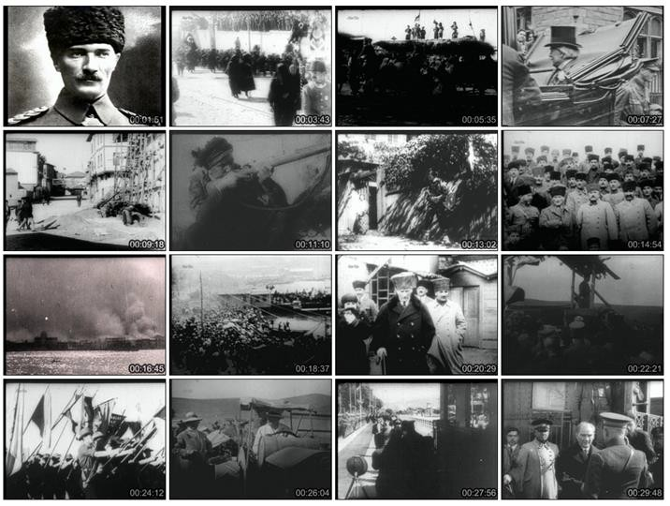ATATÜRK’ÜN HAYATI

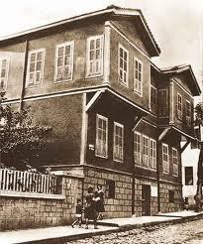Atatürk bin sekiz yüz seksen bir (1881) yılında Selanik'te bu evde doğdu.

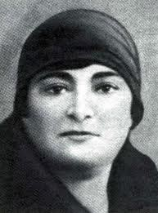
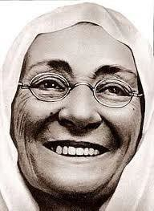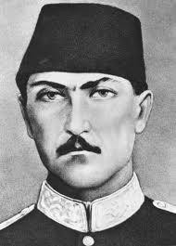Annesi Zübeyde Hanım
Babası Ali Rıza Bey

Kız kardeşi
Makbule Hanım

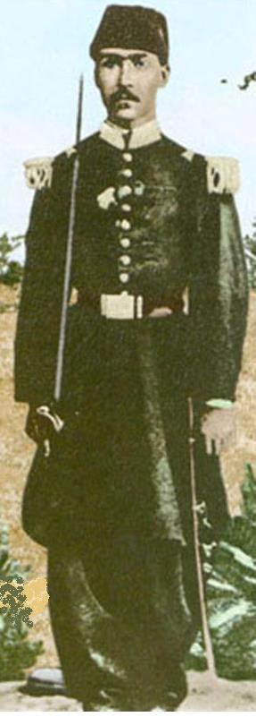Atatürk doğduğu zaman annesi ve
babası ona Mustafa adını verdi. Ali Rıza Bey önceleri
gümrük memuru idi. Sonra ticaretle uğraşmaya başladı.

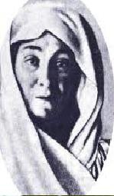Zübeyde Hanım ev hanımıydı.
Oldukça bilgili ve kültürlüydü.
Çocuklarını yurt ve ulus sevgisiyle yetiştirmeye özen gösteriyordu.

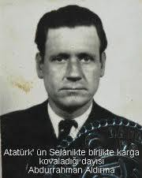Ali Rıza Bey ölünce Zübeyde Hanım
çocuklarını alarak
köyde yaşayan kardeşinin yanına
gitti. Küçük Mustafa
okumayı çok istiyordu. Köyde okul yoktu. Tekrar Selanik’e geldiler.

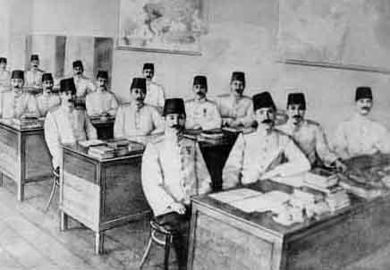Küçük Mustafa subay olmak istiyordu. Okuduğu okulları üstün başarıyla bitirdi.

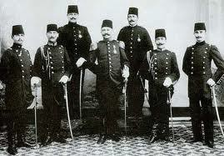Harp Akademisini bitirerek genç yaşta subay oldu. Türk ordusuna katıldı.

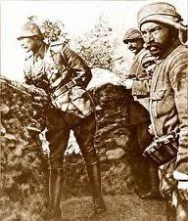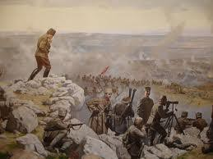Atatürk, yaşamını ulusuna adadı.
Yurdumuzu düşmanlardan kurtardı.

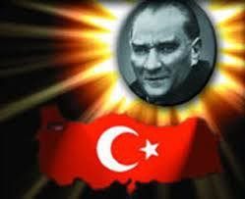Türkiye Cumhuriyeti’ni kurdu.

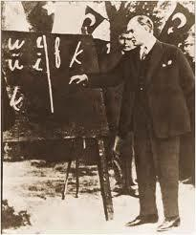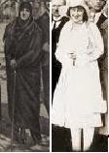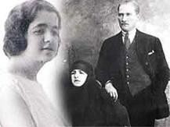

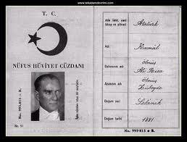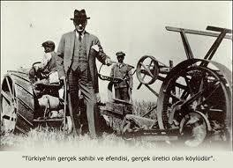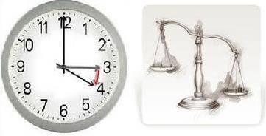

Ulusumuzun çağdaşlaşması için birçok yenilik yaptı.

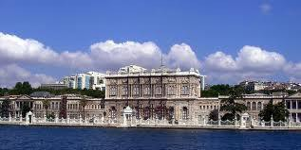

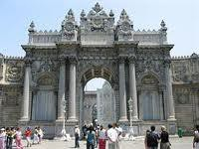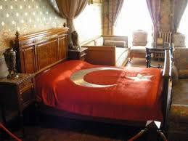
Atatürk, 10 Kasım bin dokuz yüz otuz sekizde Dolmabahçe Sarayı’nda öldü.

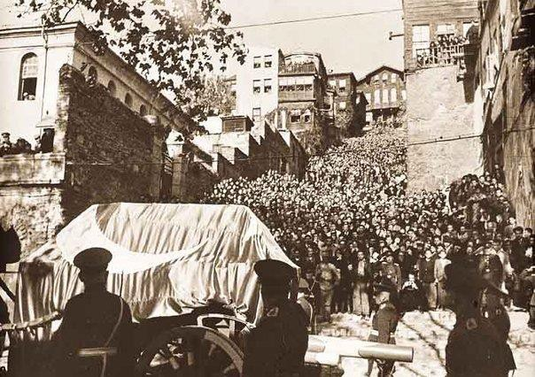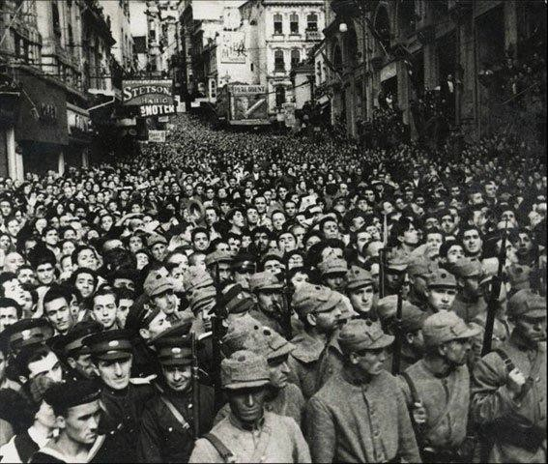

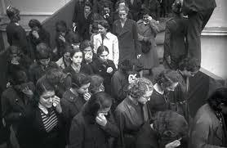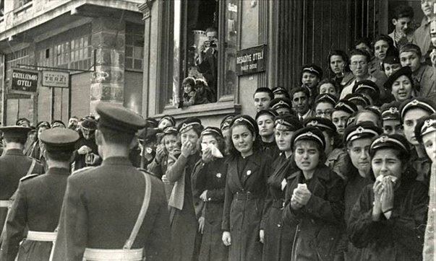

Atatürk'ün ölümü Türk ulusunu çok üzdü.

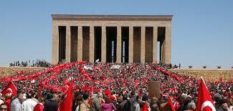Atatürk’ün mezarı Ankara'da Anıtkabir'dedir.
Onu çok seviyor ve özlüyoruz.

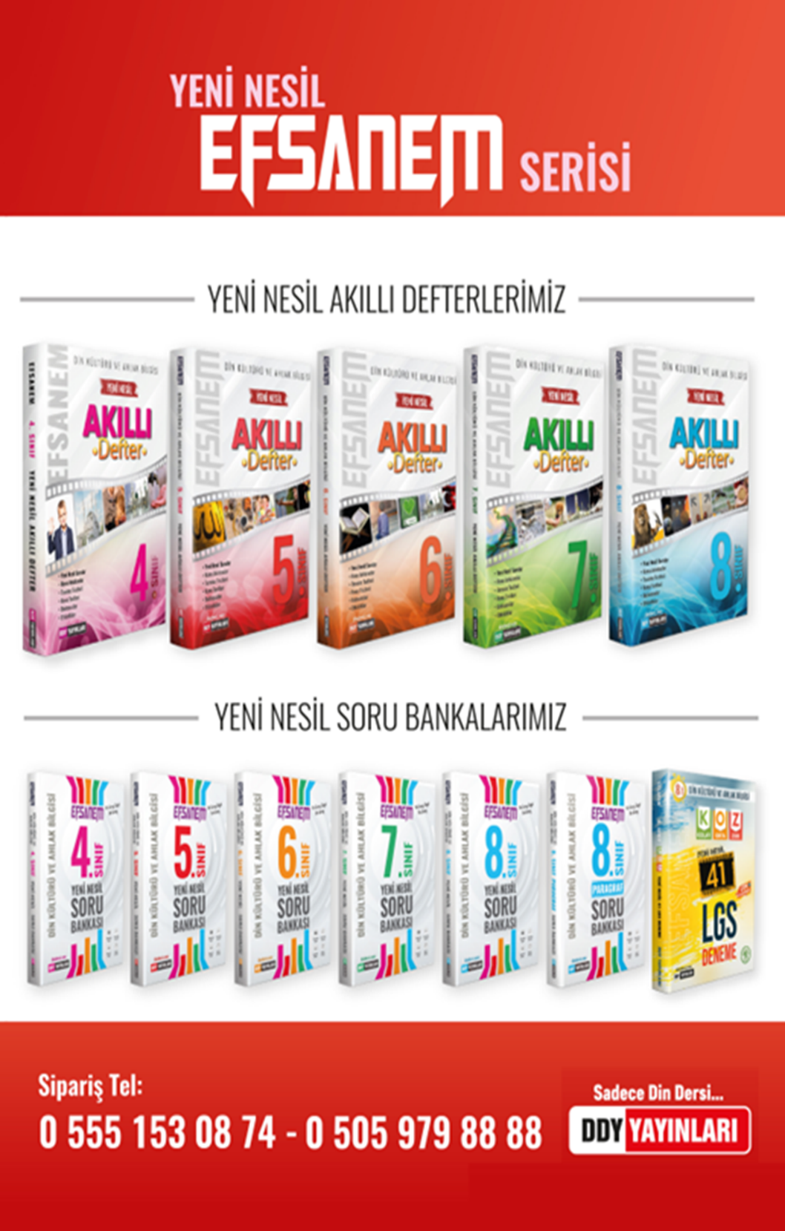
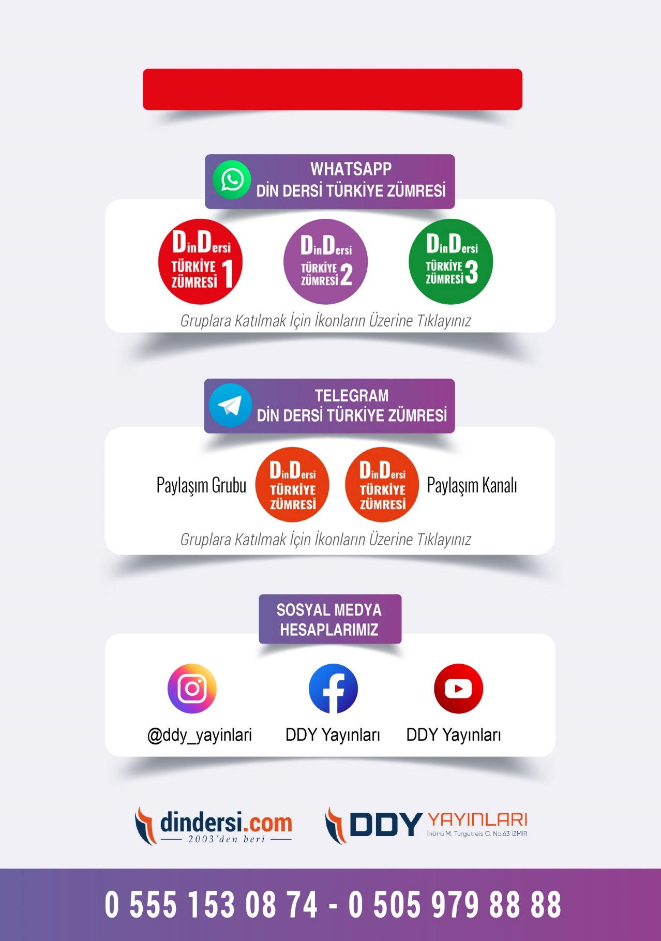
DİĞER DÖKÜMANLAR İÇİN TIKLAYINIZ

